Основной Государственный Экзамен по МАТЕМАТИКЕ, 9 класс

Инструкция по выполнению работы
Работа состоит из двух модулей: «Алгебра» и «Геометрия». Bceгo в работе 26 заданий. Модуль «Алгебра» содержит семнадцать заданий:
в части 1 — четырнадцать заданий; в части 2 — три задания. Модуль
«Геометрия» содержит девять заданий: в части 1 — шесть заданий; в части 2 — три задания.
На выполнение экзаменационной работы по математике отводится 3 часа 55 минут (235 минут).
Ответы к заданиям 2, 3, 14 запишите в бланк ответов № 1 в виде одной цифры, которая соответствует номеру правильного ответа.
Для остальных заданий части 1 ответом является число или последовательность цифр. Ответ запишите в поле ответа в тексте работы, а затем перенесите в бланк ответов № 1. Если в ответе получена обыкновенная дробь, обратите её в десятичную.
Решения заданий части 2 и ответы к ним запишите на бланке ответов № 2. Задания можно выполнять в любом порядке, начиная с любого
модуля. Текст задания переписывать не надо, необходимо только указать

его
номер.
Сначала выполняйте задания части 1. Начать советуем с тех заданий, которые вызывают у Вас меньше затруднений, затем переходите к другим заданиям. Для экономии времени пропускайте задание, которое не
Часть 1
Ответами к заданиям 1—20 являются цифра, чисто или последовательность цифр, которые следует записать в БЛАНК OTBETOB Х• 1 справа от номера соответствующего задания, начиная
с первой клеточки. Если ответом является последовательность уифр, то запишите её deз пробелов, запятсі:х и других дополнительные снмвояов. Каждъій снмвол nuшиme в отдельной клеточке в соответптвии с приведёнными в dланке оdRазцами.

Модуль «Алгебра»

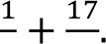
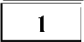 Найдите значение выражения
5 10

Ответ:

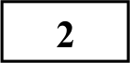 В таблице приведены нормативы по прыжкам с места для учащихся 11
класса.

 | Мальчики | Девочки
Отметка | «5» | «4»
Расстояние (в см) | 230 | 220

Какую отметку получит девочка, прыгнувшая на 167 см?

удаётся выполнить сразу, и переходите к следующему. Если у Вас останется время, Вы сможете вернуться к пропущенным заданиям.
При выполнении части 1 все необходимые вычисления, преобразования выполняйте в черновике. Записи в черновике
не учитываются при оценивании работы. Если задание содержит рисунок,
1) отметка «5»
3) отметка «3»

Ответ:
2) отметка «4»
4) норматив не выполнен

на нём непосредственно в тексте работы можно выполнять необходимые Вам построения. Рекомендуем внимательно читать условие и проводить проверку полученного ответа.
При выполнении работы Вы можете воспользоваться справочными материалами, выданными вместе с вариантом.
Баллы, полученные Вами за выполненные задания, суммируются.
На координатной прямой отмечены точки А, В, С и D.
.4 В С D

7 8 9
Одна из них соответствует числу 3 . Какая это точка?
7

Постарайтесь выполнить как можно больше заданий и набрать наибольшее количество баллов.
- точка А

Ответ:
- точка В 3) точка С 4) точка D

Желаем успеха.!

числом?
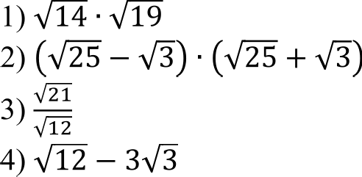
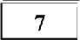
Ответ:

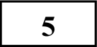 На графике показано изменение температуры воздуха на протяжении трёх суток. По горизонтали указывается дата и время, по вертикали — значение
температуры в градусах Цельсия. Определите по графику наибольшую
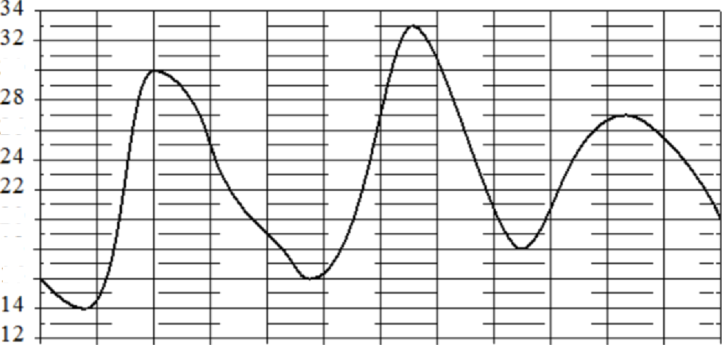
температуру воздуха 8 августа. Ответ дайте в градусах Цельсия. 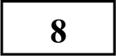

30

26

20
1 8
16

00:Ф Ф:00 12:00 18:00 Ф:00 06:00 12:00 18:00 Ф:00 06:00 12:00 18:00 Ф:00
? авг аа 8 авщ'аа 9 авщ'аа

Ответ:

6s + 1 = —4x.

Ответ:
noaoan H

Плата за телефон составляет 340 рублей в месяц. В следующем году она увеличится на 20%. Сколько рублей придётся платить ежемесячно за телефон в следующем году?
IIIN•lAll/ l¿› ıqH

Ответ:

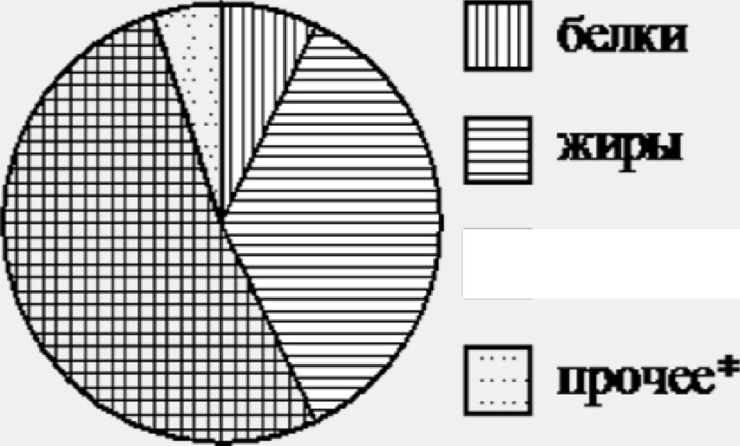
На диаграмме показано содержание питательных веществ в молочном шоколаде. Определите по диаграмме, содержание каких веществ преобладает.

јтглеводы
600

*к прочему относятся вода, витамины и минеральные вещества

- белки
- жиры
- углеводы
- прочее

В ответе запишите номер выбранного варианта ответа.

Ответ:

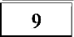 На тарелке лежат одинаковые на вид пирожки: 4 с мясом, 8 с капустой и 3 с вишней. Петя наугад берёт один пирожок. Найдите вероятность того, что
пирожок окажется с вишней.

Ответ:

130 Остановите соответствие между графиками функций и формулами, которые их задают.

ГРАФИКА
ГРАФИКИ
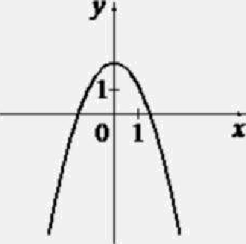
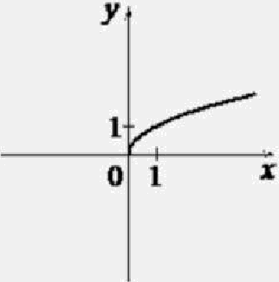
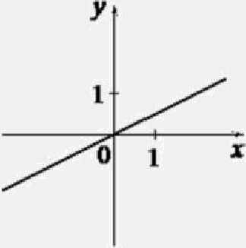
А)

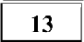

134
В фирме «Эх, прокачу!» стоимость поездки на такси (в рублях) длительностью более 5 минут рассчитывается по формуле
С —— 150 + 11(t — 5), где t — длительность поездки (в минутах). Пользуясь этой формулой, рассчитайте стоимость 15-минутной поездки. Ответ дайте в
рублях.

Ответ:

Скажите решение неравенства 8x — 8 > 7x + 6.

1) (—m; 14)
2) (14; -Pm)
3) (—2; —bm)

ФОРМУЛЫ

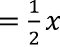
- у

у = 2 — xi

Ответ:

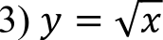
Модуль «Геожетрия»

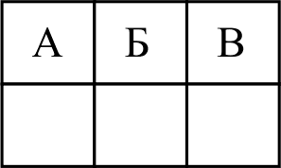
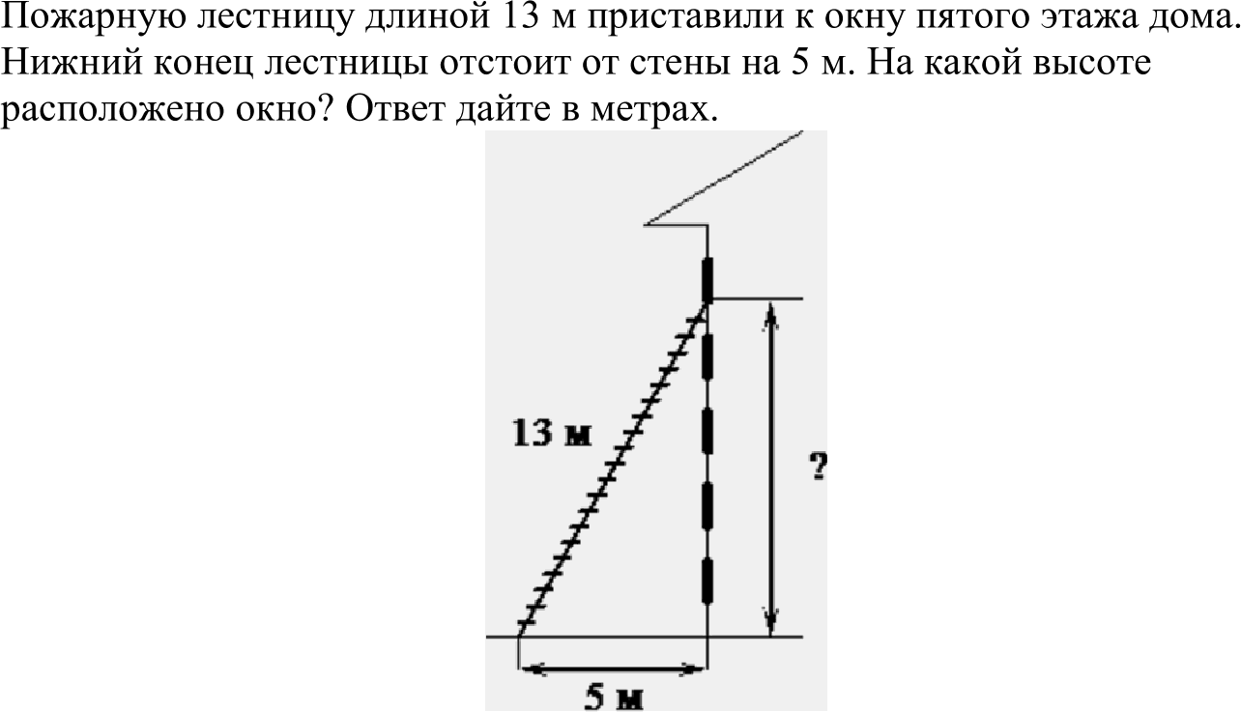
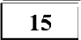
В таблице под каждой буквой укажите соответствующий номер.

Ответ:

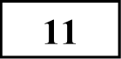 Выписаны первые три члена арифметической прогрессии: 30; 27; 24; .. .
Найдите 5-й член этой прогрессии.

Ответ:

12 Наи_ дите значение выражения
п' —g81

При п = 1,5.
Ответ:

Ответ:

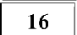
Один из острых углов прямоугольного треугольника равен 34°. Найдите его другой острый угол. Ответ дайте в градусах.
Ответ:

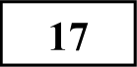 Треугольник ABC вписан в окружность с центром в точке О. Точки О п С
лежат в одной полуплоскости относительно прямой AB. Найдите угол ACB,
если угол AOB равен 27°. Ответ дайте в градусах.
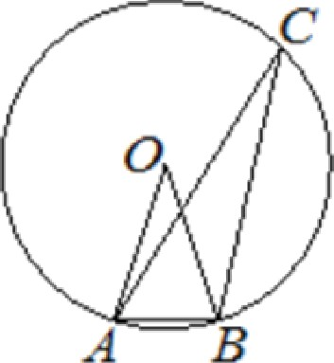

Ответ:

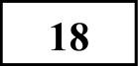 Сторона треугольника равна 14, а высота, проведённая к этой стороне, равна 31. Найдите площадь этого треугольника.
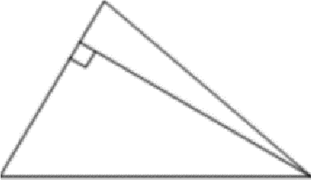

Ответ:
139

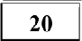
231
На клетчатой бумаге с размером клетки 1 х 1 отмечены три точки: А, В и
С. Найдите расстояние от точки А до середины отрезка BC.
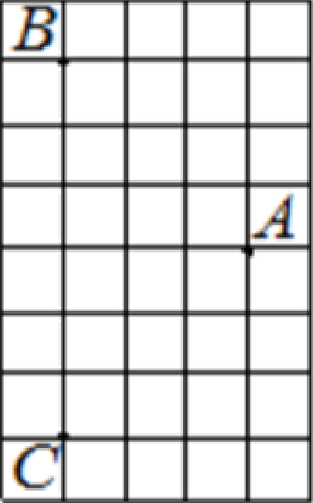

Ответ:

Какие из следующих утверждений верны?

- Боковые стороны любой трапеции равны.
- В параллелограмме есть два равных угла.
- Длина гипотенузы прямоугольного треугольника меньше суммы длин его катетов.

Ответ:
Не забудьте nepeнecmи все ответъі в бланк ответов Х• 1 в соответствиис инструкцией no въіполнению работы.

Частъ 2
Mpu въіполнении заданий 21—26 используйте БЛАНК OTBETOB Х• 2.
Сначала укажите нoжep задания, а затем запишите его решение и ответ. Мишите чётко и разборчиво.

Модуль «Алгеdра»

Решите уравнение х З + 33 2 = 16х + 48.

232 Первую половину пути автомобиль проехал со скоростью 55 км/ч, а вторую
О проекте «Пробный ЕГЭ каждую неделю»
Данный ким составлен командой всероссийского волонтёрского проекта
«ЕГЭ 100 баллов» 100ballov и безвозмездно аняется для любых некоммерческих образовательных целей.

Нашли ошибку в варианте?
Напишите нам, пожалуйста, и мы обязательно её исправим!
Для замечаний и пожеланий: 10175642 35994898 (также доступны другие варианты для скачивания)
— со скоростью 70 км/ч. Найдите среднюю скорость автомобиля на
протяжении всего пути.

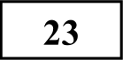
Постройте график функции

y=—4—
x+1
,2+,-

234

236
Определите, при каких значениях m прямая у = m не имеет с графиком общих точек.
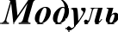
«Т'еотетрия»

Отрезки AB и DC лежат на параллельных прямых, а отрезки AC и BD
пересекаются в точке М. Найдите MC, если AB —— 14, DC —— 42, AC —— 52.
СОСТАВИТЕЛЬ ВАРИАНТА:
ФИО: | Евгений Пифагор
Предмет: | Математика
Стаж: | 6 лет репетиторской деятельности
Регалии: | Основатель проекта Школа Пифагора  Трижды победитель олимпиады по высшей математике среди всех студентов Тольяттинского государственного университета
Аккаунт BK: | https://vk.com/eugene10
Сайт и доп. информация: | https://youtube.com/ШкoлaПuфaropa

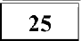
Биссектрисы углов А и D параллелограмма ABCD пересекаются в точке К,
лежащей на стороне BC. Докажите, что У — середина BC.

В треугольнике ABС биссектриса BE и медиана AD перпендикулярны и имеют одинаковую длину, равную 12. Найдите стороны треугольника ABC.

Система оценивания экзаменационной работы по математике За правильный ответ на каждое из заданий 1—20 ставится 1 балл.

Ответы к заданиям части 1

231
Решения заданий части 2 Модуль «Алгебра»

Решите уравнение х 3 -1- 33 2 = 16х -1- 48.

Решение:
Вынесем общий множитель за скобку и слева и справа:

< 2 (< + 3) = 16(< + 3)
x 2 (х + 3) — 16(x + 3) = 0
(х + 3)( x 2 — 16) = 0
Номер задания | Правильный ответ
1 | 1,9
2 | 3
3 | 3
4 | 2
5 | 33
6 | -0,1
7 | 408
8 | 3
9 | 0,2
10 | 132
11 | 18
12 | 3,5
13 | 260
14 | 2
15 | 12
16 | 56
17 | 13,5
18 | 217
19 | 3
20 | 23

х + 3 = 0
х = —3

Ответ: -4; -3; 4

>' — 16 = 0
х’ = 16
х = +4

232 Нервую половину пути автомобиль проехал со скоростью 55 км/ч, а вторую
— со скоростью 70 км/ч. Найдите среднюю скорость автомобиля на
протяжении всего пути.

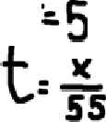
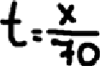
Решение:

Чтобы найти среднюю скорость необходимо суммарное пройденное расстояние разделить на суммарное потраченное время
Ѕсуммарное

средняя "
t cyммapнoe

средняяу
2x
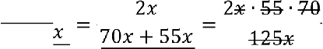
55 + 70 55 70

= 61,6

Ответ: 61,6

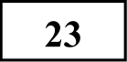 Постройте график функции

x+1
y=-4— 2+ .
Определите, при каких значениях m прямая у = m не имеет с графиком общих точек.

Решение:
Вынесем в знаменателе х за скобку:

х + 1

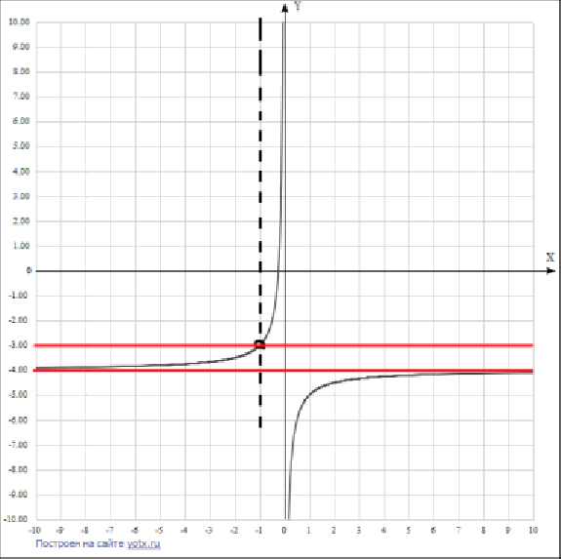
Ответ: -4; -3

y=-4

одз
х | 0 | 4 | х +  х | 1 Т  —1 | 0

4

х(х + 1)

234
Модуль «Геометрия»

Отрезки AB и DC лежат на параллельных прямых, а отрезки AC и BD
пересекаются в точке М. Найдите MC, если AB —— 14, DC —— 42, AC —— 52.

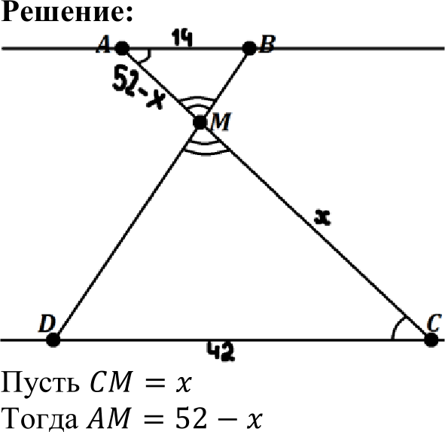
После нахождения ОДЗ сократим:

1 y=-4——

Заполним таблицу значений функции:
х | —2 | —1 | —0,5 | 0,5 | 1 | 2
у | —3,5 | —3 | —2 | —6 | —5 | —4,5

Построим асимптоты, график и проведём прямые у = m, при которых не будет общих точек с графиком:

nAKB —— rDAK — накрест лежащие при параллельных AD н BC и секущей
АК

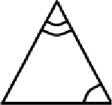
Если два угла одного треугольника соответственно равны двум углам другого треугольника, то такие треугольники подобны
b ABM b CDM по 2 углам
лВАМ —— zDCM — накрест лежащие
zAMB —— MCMD — вертикальные
AB АМ
CD CM
14 52 — х

42 х
1 52 — х

3 х
х = 3(52 — х)
х = 156 — Зт 4x = 156
х = 156 = 39
Ответ: 39

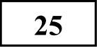 Биссектрисы углов А и D параллелограмма ABCD пересекаются в точке К,
лежащей на стороне BC. Докажите, что К — середина BC.

Решение:
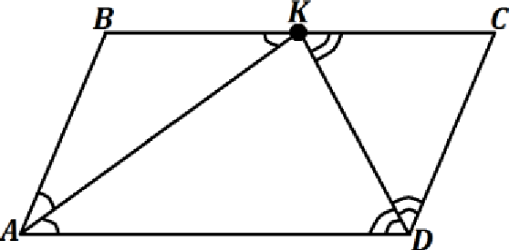

1
гBAK —— rDAK (т.к. АК — биссектриса)

236
=> а ABK — равнобедренный
AB —— BK
2
лADK —— rCDK (т.к. DK — биссектриса)

п CKD —— zADK — накрест лежащие при параллельных AD н ВС и секуіцей
DK

=> а CDK — равнобедренный
CK —— CD
3
AB —— CD
=> BK —— CK
=> N — середина BC
■

В треугольнике ABC биссектриса BE и медиана AD перпендикулярны и имеют одинаковую длину, равную 12. Найдите стороны треугольника ABC.

Решение:
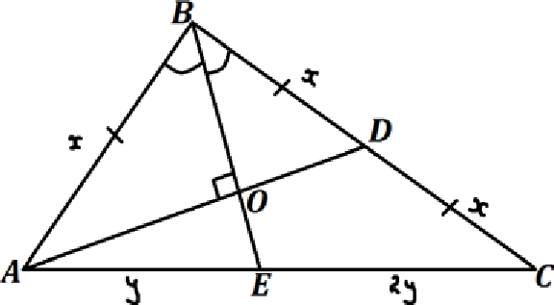

Пусть AD Э BE —— О

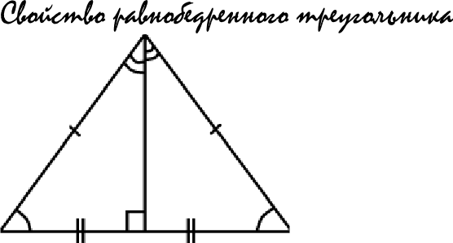
Биссектриса, медиана и высота, проведённые к основанию, равны

Рассмотрим треугольник ABD : ВО — биссектриса и высота
=> а ABD — равнобедренный
2
Пусть AB —— х —— BD —— CD
Тогда BC —— 2x

Рассмотрим треугольник ABC:

Рассмотрим треугольник ABC:

Запишем уравнение длины медианы AD и уравнение длины биссектрисы
BE в общую систему уравнений и решим её

длина биссектрисы BE 12 -
+ 2
длина медианы AD 2

х 2x — у 22y
(3 ) 2 (2т ) 2

AE AB
СЕ BC
12

12 = 2х 2 — 232 ( " 2)
2 2 4

AE х
СЕ 2x

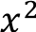

144=—
9y'
4x 2

2 + 2 4

AE 1
СЕ 2
144 = 2х 2 — 2у 2 (: 2)
2 x 2

Пусть
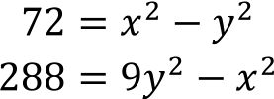
AE —— у
СЕ —— 2y
Тогда
AC —— 3 у
144= 2 2
( 2)

3 Решим систему методом алгебраического сложения

72 + 288 = x 2 — y2+ 2 — x 2
360 = 8у2
y 2 = 45
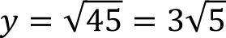
72 = х 2 — 32
72 = x 2 — 45
x 2 117
х ——1317 = 31

AB —— х —— 31
BC —— 2x —— 6
AC —— Зу = 95
Ответ: 31; 61; 9

